中國文化大學教育部高教深耕計畫計畫成果紀錄表

子計畫 | (C1)擴大推動產學合作及實習媒合，接軌產業需求，提升育才成效  --C1-2中文系專業落實於文創產業—城市文化記憶導覽地圖(一)
具體作法 | 實務講座
主題 | 陽明山美軍眷村導覽
內容  （活動內容簡述/執行成效） | 主辦單位：中文系  活動日期：2024-11-11 11：00-13：00  活動地點：陽明山美軍眷村  主 講 者：陳維信講師  參與人數： 21 人（教師 1 人、學生 20 人、行政人員 人、校外 人）  內 容：  113年11月11日本次活動為製作城市文化記憶導覽地圖導之延續活動，本次活動主要是為讓學生體驗、學習導覽之技巧，故以陽明山美軍眷村為例，帶領學生針對陽明山美軍眷村周遭之建築、歷史進行介紹；導覽者除介紹陽明山美軍在台歷史外，並教導學生從外觀建築判斷屋主階級、區域特色等，並深入了解陽明山發展的歷史淵源脈絡  執行成效：  1、學生藉由實地探訪陽明山，對美軍在發展有初步概念。  2、藉由觀察當地建築的特色，了解美軍文化對台灣的影響。
活動照片  (檔案大小以不超過2M為限) | 活動照片電子檔名稱  (請用英數檔名) | 活動照片內容說明(每張20字內)
 | 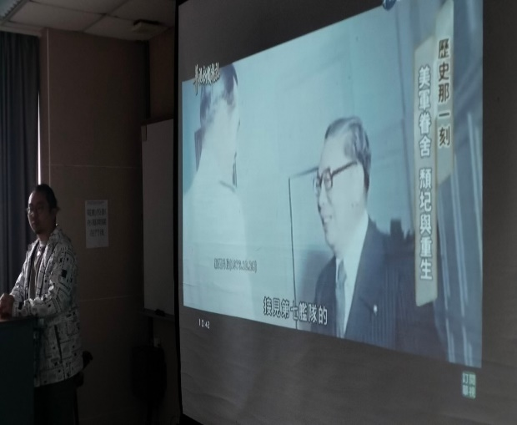 | 講師講解美軍駐台歷史
 | 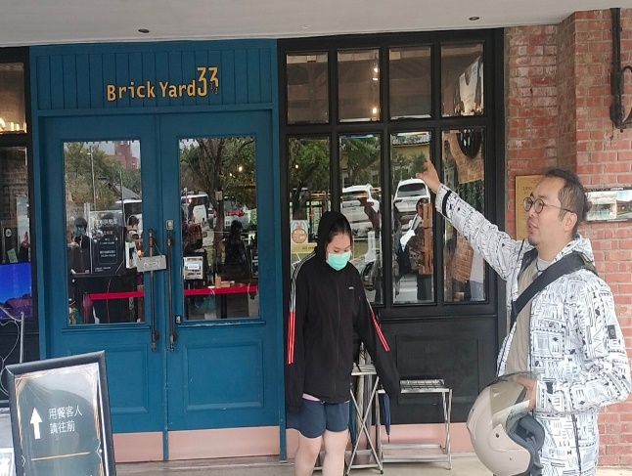 | 講師講解美軍俱樂部歷史淵源
 | 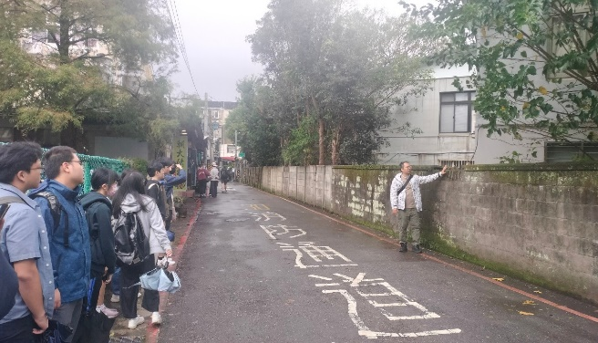 | 講師講解牆面歷史
 | 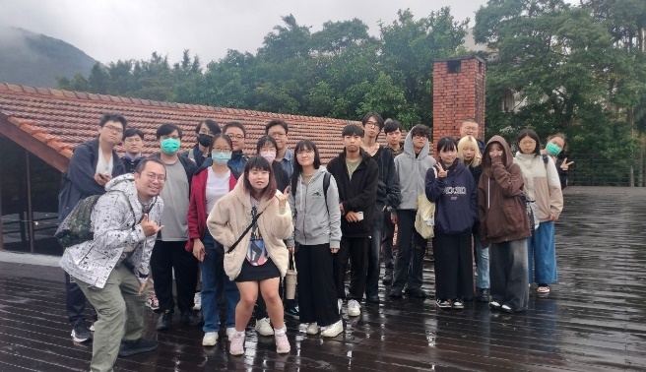 | 參與之師生合影
 | 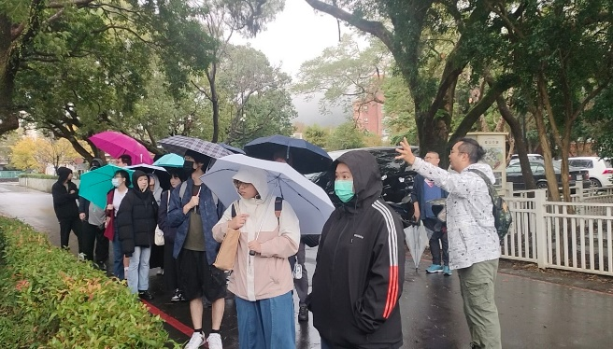 | 講師解釋建築周遭植物
備註：活動照片請附上原始照片一併回傳
附件檔案 | 附件檔案名稱  (請用英數檔名) | 附件名稱

